**от 07.10.2024 года**

**Периодическое печатное издание Ускюльского сельсовета**

**Татарского района Новосибирской области**

Пожарная безопасность при уборке урожая.

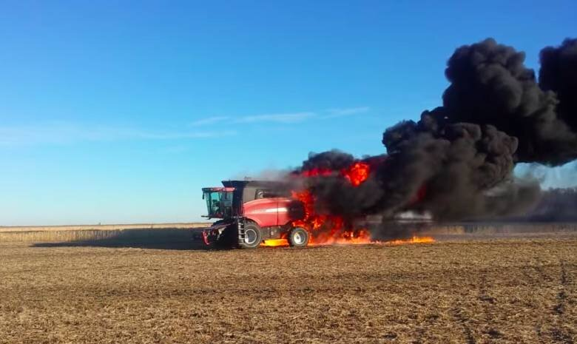 Период сбора урожая характеризуется повышенной пожарной опасностью, при которой возникает высокая вероятность возникновения пожаров.

Угрожающую обстановку создают жаркая погода, сухие хлеба, энергонасыщенность хлебоуборочной и зерноперерабатывающих агрегатов, которые могут находиться в неисправном состоянии.  
     Именно в это время малейшая неосторожность с огнем в хлебных массивах – брошенный окурок, неосторожность с использованием открытого огня,  а так же неисправность узлов и механизмов сельскохозяйственных машин могут привести к пожару.

За истекший период 2024 года на территории Татарского района во время уборочной компании уже произошел 1 пожар на сельскохозяйственной технике.

Минимизация вероятности возникновения пожаров - одна из главных задач хлебоуборочной компании. Особое внимание необходимо уделить местам сбора, переработки и хранения урожая, а также контроля над противопожарным состоянием сельскохозяйственной техники.

Ответственность за урожай и соблюдение пожарных норм во время уборочной кампании несут, прежде всего, руководители сельскохозяйственных предприятий и крестьянских фермерских хозяйств.  
         В первую очередь, руководителям сельскохозяйственных предприятий и фермерских хозяйств необходимо провести противопожарные инструктажи с рабочим персоналом. До начала сбора урожая вся уборочная техника, агрегаты и автомобили должны иметь отрегулированные системы питания, смазки, охлаждения, зажигания, а также быть оснащены исправными искрогасителями, оборудованы первичными средствами пожаротушения.

На сельскохозяйственном поле не допустимо применять открытый огонь, так как развитие возгорания невозможно  контролировать, что может привести к масштабным пожарам. В случае отсутствия опашки, при сильном ветре пламя может перекинуться на другие поля, где урожай еще не собран. Обуздать такой огонь очень сложно.  
         С целью недопущения возникновения пожаров в период уборки зерновых, напоминаем основные требования норм пожарной безопасности.  
         Разбивку хлебных массивов необходимо поделить на участки площадью не более пятидесяти гектаров, с выполнением прокосов между ними шириной не менее восьми метров. Скошенный хлеб с прокосов надо убирать немедленно, пропашку посередине прокосов делать не менее четырёх метров. Кроме того, руководителям необходимо проконтролировать, чтобы временные полевые станы были расположены на расстоянии не менее ста метров от хлебных массивов, а очистка площадок полевых станов была выполнена полосой шириной не менее четырёх метров.

Непосредственно на хлебном массиве площадью свыше 25 га, с которого собирается урожай, необходимо иметь наготове трактор с плугом на случай пожара. В случае группового метода уборки в состав уборочно-транспортных отрядов необходимо включать специализированные автомобили, приспособленные для тушения пожаров зерновых.

Руководители и работники сельхозпредприятий, обязаны строго соблюдать правила пожарной безопасности, так как их несоблюдение может привести к возникновению пожаров на полях при уборке зерновых культур и потере большого количества урожая.

Заместитель начальника ПЧ 116 Е.А. Ясьмо